Tuxcueca, Jalisco a 27 de Marzo del 2020 **Dependencia:** DIF TUXCUECA **No. De Oficio:** 040/DIF/2019 **Asunto:** Informe de actividades

**LIC. JUAN PABLO MARTÍNEZ RODRÍGUEZ DIRECTOR DE UNIDAD DE TRANSPARENCIA PRESENTE**

**INFORME DE ACTIVIDADES DEL PROGRAMA NUTRICIÓN EXTRAESCOLAR MES FEBRERO 2020:**

* El día 06 de Febrero, acudimos a Guadalajara en conjunto con la Directora General de DIF Municipal, al super mercado COSTCO WHOLE SALE, para realizar la compra de las despensas para los beneficiarios del Proyecto 13.
* El día 11 de febrero, acudimos a la Unidad de Transparencia junto con la Directora ya que nos dieron una capacitación más a fondo de lo que subiríamos y de cómo se realizarían los hipervínculos para la pagina de DIF Municipal y para subir los formatos a la Plataforma Nacional de Transparencia.
* El día 14 de febrero se realizo la entrega de Cobanes, en las comunidades del Saucito, las Cebollas y San Luis Soyatlán. Este es un proyecto por parte de DIF Jalisco, para entrega de Cobanes a personas con alguna vulnerabilidad del Municipio, se entregó un total de 200 Cobanes en todo el Municipio, se realizo un PUB con los datos de cada beneficiario y al entregarle su coban nos tenían que firmar como evidencia de que si se les entrego.
* El día 18, se entregaron los Cobanes en la localidad de San Nicolás de Acuña.
* El día 19, se entregaron los Cobanes en la localidad del Tepehuaje.
* El viernes 21 de febrero, fui a Guadalajara a DIF JALISCO, a llevar Documentación al Área de Trabajo Social sobre el Proyecto 13.
* El día 26, acudí a DIF Jalisco, a llevar los últimos expedientes del Proyecto 13, se realizaron muchas vueltas para este programa ya que como era la justificación de recurso económico, revisaban minuciosamente cada una de las papeletas, facturas, verificaciones, firmas de beneficiarios y documentación, por lo tanto si algún dato estaba mal se regresaba para modificarlo y volver a solicitar firmas, fue un proyecto el cual se le otorgo al Municipio la cantidad de $123,000.00 ciento veintitrés mil pesos, los cuales ayudaron a beneficiar a 87 beneficiarios, los cuales se apoyaron según sus necesidades, sillas de ruedas, despensas, pañales, andaderas, camas de hospital, lentes, bastones, pago de hemodiálisis, pago de tratamientos, glucómetros, tiras reactivas, leche nepro, leche de formula especial, etc.
* El día 27 de Febrero, estuve en la institución de Unidad de Violencia Intrafamiliar (UAVIFAM) la cual se encuentra en la Cabecera Municipal por el malecón, escanee los expedientes que ya me había entregado cortejados y revisados del proyecto 13 ya que se tenían que enviar escaneados y por correo con número de registro cada uno.

**MÓNICA PATRICIA MARTÍNEZ OCHOA.**

**COORDINADORA DE NUTRICIÓN EXTRASECOLAR.**

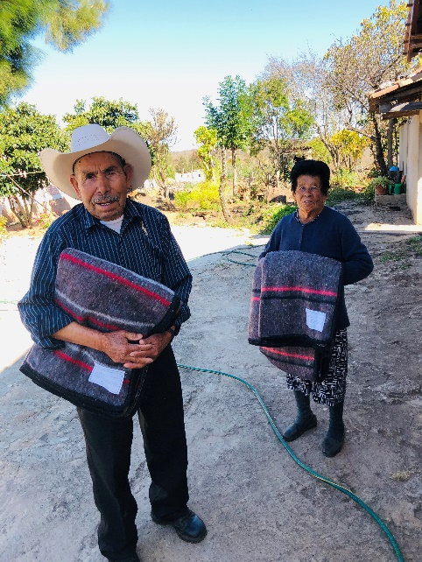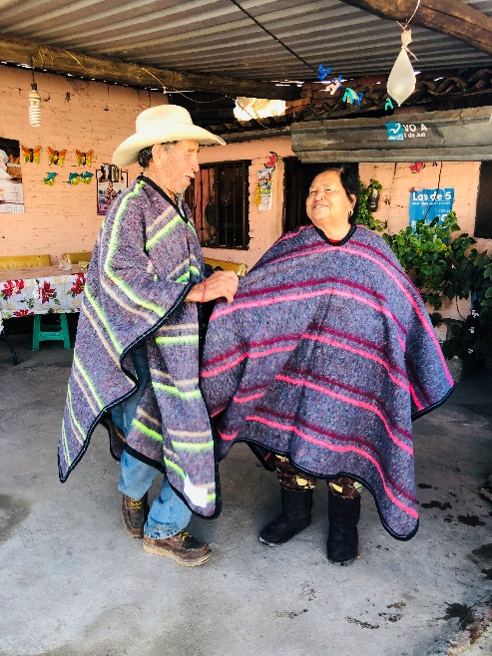**ADJUNTO EVIDENCIA FOTOGRAFICA DE DICHAS ACTIVIDADES QUE SE REALIZARON EN ESTE MES:**

